2015年度部门及下属单位预算公开

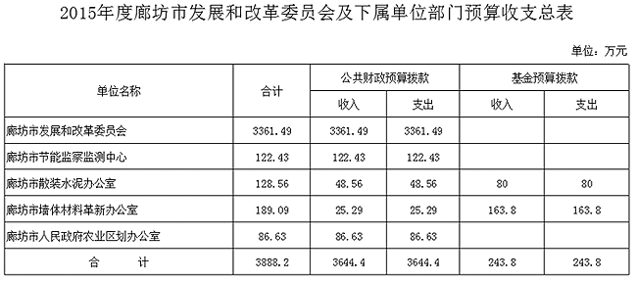
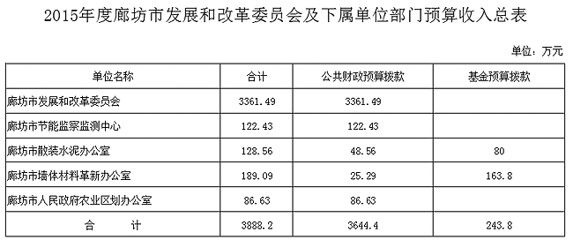
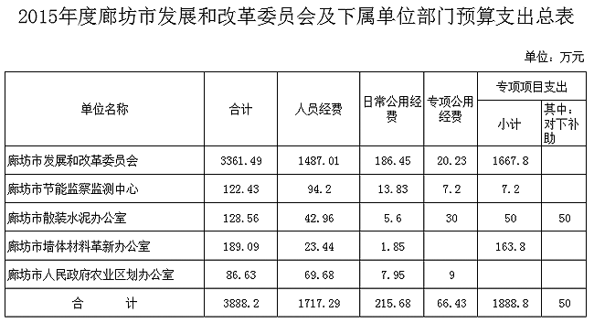
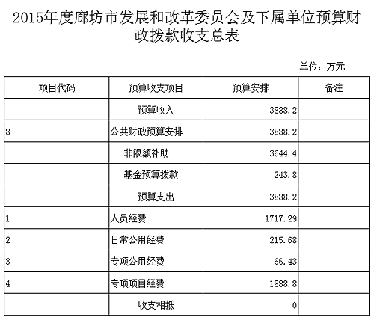
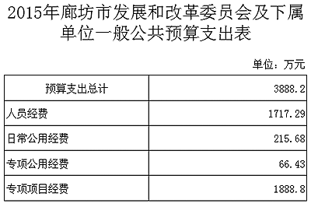
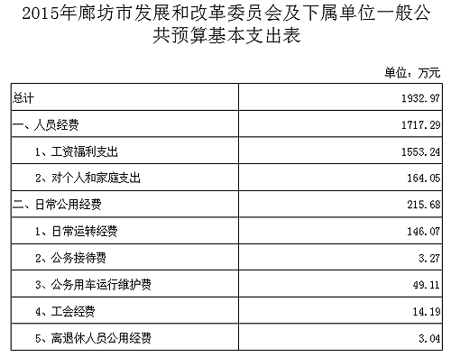

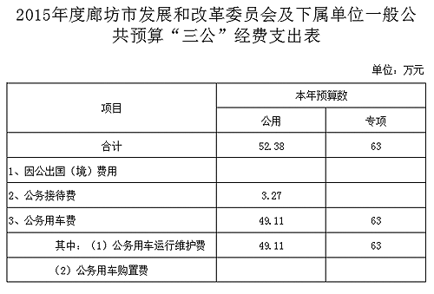

廊坊市发展和改革委员会部门
及下属单位预算基本情况说明
一、部门基本情况
（一）、廊坊市发展和改革委员会的部门职责
（1）、拟订并组织实施全市国民经济和社会发展战略、中长期规划和年度计划；统筹协调经济社会发展，研究分析经济形势，提出全市国民经济发展和优化经济结构的目标、政策；提出综合运用各种经济手段和政策的建议；受市政府委托向市人大提交国民经济和社会发展计划的报告。
（2）、负责监测经济和社会发展态势，承担预测预警和信息引导的责任；研究全市经济运行、总量平衡、经济安全和总体产业安全等重要问题并提出区域经济调节政策建议；负责协调解决经济运行中的重大问题，调节经济运行，负责组织重要物资的紧急调度和交通运输协调。
（3）、负责汇总分析财政、金融等方面的情况，研究贯彻国家财政政策、货币政策和土地政策的措施；牵头推进全市产业投资基金和创业投资的发展及制度建设；受市政府委托对相关投融资机构进行宏观指导。
（4）、承担指导推进和综合协调经济体制改革的责任；研究全市经济体制改革和对外开放的重大问题，组织拟订综合性经济体制改革方案，协调有关专项经济体制改革方案；会同有关部门搞好重要专项经济体制改革之间的衔接，指导市级经济体制改革试点和改革试验区工作。
（5）、承担规划重大建设项目和生产力布局的责任；拟订全社会固定资产投资总规模和投资结构的调控目标、政策及措施，衔接平衡需要安排政府投资和涉及重大建设项目的专项规划；安排国家和省、市拨款的建设项目，省、市重点建设项目，省、市重点产业支撑项目；按规定权限审批、核准、审核重大建设项目；指导和监督政策性贷款的使用方向，引导民间资金用于固定资产投资的方向；组织开展重大建设项目稽察；指导工程咨询业发展。
（6）、研究提出全市利用外资和境外投资的战略、规划、总量平衡和结构优化的目标和政策；负责全口径外债的总量控制、结构优化和监测工作；指导和监督国外贷款建设资金的使用；按规定权限审批、核准、审核重大外资项目、境外资源开发类和大额用汇投资项目。
（7）、推进经济结构战略性调整。组织实施综合性产业政策，负责协调全市第一、二、三产业发展的重大问题并衔接平衡相关发展规划和重大政策，做好与国民经济和社会发展规划、计划的衔接平衡；协调农业和农村经济社会发展的重大问题；会同有关部门拟订服务业发展战略和重大政策，拟订现代物流业发展战略、规划；组织拟订高技术产业发展、产业技术进步和创新能力建设的战略、规划和重大政策，协调解决重大技术装备推广应用等方面的重大问题。
（8）、承担组织编制功能区规划并协调实施和进行监测评估的责任；研究提出区域经济协调发展、加快城镇化发展的战略和政策建议；负责区域经济合作的统筹协调和指导。
（9）、承担市内重要商品总量平衡和宏观调控的责任；编制重要农产品、工业品和原材料进出口总量计划并监督执行，根据经济运行情况对进出口总量计划进行调整；会同有关部门管理市粮食、棉花和食糖储备。
（10）、负责社会发展与国民经济发展的政策衔接，组织拟订社会发展战略、总体规划和年度计划；参与拟订人口和计划生育、科学技术、教育、文化、卫生、民政等发展政策，推进社会事业建设，研究提出促进就业、调整收入分配、完善社会保障与经济协调发展的政策建议，协调社会事业发展和改革中的重大问题及政策。
（11）、推进可持续发展战略，负责节能减排的综合协调工作；组织拟订发展循环经济、全社会能源资源节约和综合利用规划及政策措施并协调实施；参与编制生态建设、环境保护规划；协调生态建设、能源资源节约和综合利用的重大问题，综合协调环保产业和清洁生产促进有关工作；组织实施国家和省应对气候变化规划和政策；承担市应对气候变化及节能减排工作领导小组的具体工作；负责冶金矿产资源管理工作。
（12）、起草国民经济和社会发展、经济体制改革和对外开放的有关地方性政策草案；按规定指导和协调全市招标投标工作。
（13）、组织编制全市国民经济动员规划、计划，研究国民经济动员与经济建设、国防建设的关系，协调相关重大问题，组织实施全市国民经济动员有关工作；承担市国防动员委员会交办的有关具体工作。
（14）、组织、指导全市经济、技术交流与合作；负责市校合作和对口支援工作。
(15）、负责全市口岸规划、建设和管理工作。
（16）、拟订能源发展规划和政策，提出相关体制改革建议；实施对石油、煤炭、天然气、电力等能源的管理；提出发展新能源和能源行业节能的政策措施；开展能源合作。
（17）、承办市政府交办的其他事项。
（二）、廊坊市节能监察监测中心职责
（1）、对用能项目和 其他相关项目在设计、建设过程中执行节能设计规范、进行节能评估审查，监察监测用能项目建成后依法用能、合理用能的情况。
（2）、对落后的耗能过高用能产品及生产设施、设备和工艺的淘汰及限制使用情况进行监察。
（3）、监察监测制定单位产品能耗限额情况。
（4）、监察监测生产的能源产品质量状况。
（5）、对用能产品生产经营单位执行能效限值标准和有关能效标识、标志制度的情况进行监察监测。
（6）、监察监测用能单位采用节能技术措施的情况。
（7）、对用能单位建立健全节能管理制度，节能岗位和 人员设置，节能教育培训，以及定期报送能源利用状况报告的情况进行监察。
（8）、对本单位职工无偿提供能源或者发放能源使用补贴的情况进行监察。
（三）、廊坊市人民政府农业区划办公室职责
（1）组织全市农业资源调查、监测、评价。
(2)、组织编制全市农业资源区划和区域规划。
（3）、研究农业区域发展政策。
（4）、指导农业资源优化配置。
（5）、负责农业资源可持续发展和高效利用实验示范工作。
（6）、归口管理农业遥感技术应用。
（7）、综合管理农业资源。承办农用地、草原、渔业、水域、宜农湿地及生物物种资源保护和管理的协调监督工作。
（8）、指导各县（市、区）农业资源区划工作。
（四）、廊坊市散装水泥办公室职责
（1）、统一管理廊坊市散装水泥的发展和管理。
（2）、组织贯彻实施国家和省有关发展散装水泥的法规、规章和政策。
（3）、参与制定散装水泥管理的地方性法规、规章和规范性文件。
（4）、参与水泥建设项目的立项审查和竣工验收。
（5）、组织散装水泥的宣传、经验交流、人员培训和新技术、新设备的推广应用。
（6）、督促依法征收、管理和使用发展散装水泥专项资金。
（7）、协调发展散装水泥工作中出现的问题。
（8）、组织查处违反法规、规章和国家政策的行为。
（五）、廊坊市墙体材料革新办公室职责
（1）、贯彻执行国家、省墙体材料革新法规、规章和政策。
（2）、编制并组织实施新型墙体材料发展规划、年度计划及粘土砖总量控制计划。
（3）、组织协调新型墙体材料的科研、生产和推广应用。
（4）、负责征收、管理和使用新型墙体材料专项基金。
（5）、办理《河北省新型墙体材料生产备案证》和《河北省粘土实心砖企业限产承诺》。
（6）、负责新型墙体材料建设项目的审查和验收。
（7）、实施墙改执法监督。
（8）、完成市墙体材料改革领导小组交办的其它有关工作。
预算单位5个，其中：行政单位廊坊市发展和改革委员会1个 ，事业单位廊坊市节能监察监测中心、廊坊市人民政府农业区划办公室、廊坊市散装水泥办公室、廊坊市墙体材料革新办公室4个。
二、预算年度的主要工作任务
(一)加大民生投入力度，全力保障改善民生。
（二）全力优化生态环境，打造绿色宜居城市。
(三)推介产业结构调整，加快转型升级步伐。
（四）改造提升市容市貌，完善城市基础设施。
(五)落实财政支农政策，推进农村事业发展。
（六）全力筹措偿债资金，防控政府债务风险。
（七）控制行政运行成本，建设节约高效政府。
三、收支预算说明
（一）收入预算总体说明
2015年收入预算3888.2万元，其中：公共预算拨款3644.4万元，基金预算拨款243.8万元。 （二）支出预算总体说明
2015年支出预算3888.2万元，其中：公共预算拨款支出3644.4万元，基金预算拨款243.8万元。
2015年支出预算3888.2万元按用途划分，基本支出预算1932.97万元，其中：人员经费1717.29万元，日常公用经费215.68万元。专项公用支出66.43万元，专项项目经费1888.8万元。
四、“三公”预算经费说明
我委及下属单位2015年三公经费预算安排情况：2015年因公出国费无；公务接待费预算3.27万元；公务用车运行维护费预算112.11万元。

